**Lab 06**

**Truy cập dữ liệu sử dụng ADO.NET Entity Framework**

**Phần I: Bài tập step by step**

**Mục tiêu:**

* Mô hình hóa cơ sở dữ liệu sử dụng ADO.NET Entity Framework
* Thực hiện các thao tác với cơ sở dữ liệu sử dụng ADO.NET Entity Framework

**Bài 6.1**

**Tạo ứng dụng Windows Form cho phép thực hiện các thao tác thêm xóa sửa, hiển thị dữ liệu với bảng Employee sử dụng ADO.NET Entity Framework.**

* *Cho cơ sở dữ liệu HRM như sau bài Lab5_1*
* *Giao diện màn hình thêm nhân viên*

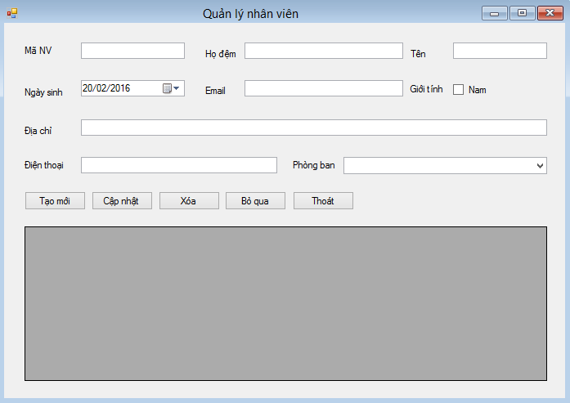

**Bước 1:** Mở Visual Studio 2013 -> Click menu File -> New -> Project -> chọn loại Windows Forms Appliaction -> Nhập tên Project -> Tên Solution như hình dưới -> OK

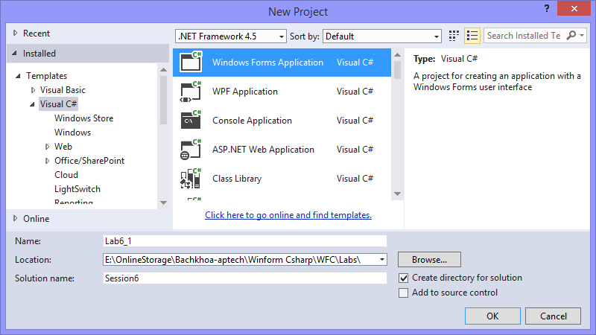

**Bước 2:** Thiết kế form theo đầu bài yêu cầu và đặt tên cho các control theo bảng sau (chú ý các control label không cần đặt tên):

|  |  |  |
| --- | --- | --- |
| **Loại Control** | **Đặt tên** | **Thuộc tính khác** |
| Màn hình: Form | frmEmployee | Text:Thêm mới nhân viên |
| Mã số: TextBox | txtId |  |
| Họ: TextBox | txtFirstName |  |
| Tên: TextBox | txtLastName |  |
| Ngày sinh: DateTimePicker | txtBirthday | Format:Custom  CustomFormat: dd/MM/yyyy |
| Giới tính: CheckBox | chkSex | Text: Male |
| Địa chỉ: TextBox | txtAddress |  |
| Hòm thư: TextBox | txtEmail |  |
| Mã phòng ban: ComboBox | cboDepartment |  |
| Tạo mới: Button | btnNew | Text: Tạo mới |
| Xóa: Button | btnDelete | Text: Xóa |
| Cập nhật: Button | btnUpdate | Text: Cập nhật |
| Bỏ quay: Button | btnCancel | Text: Bỏ qua |
| Thoát: Button | btnExit | Text: Thoát |
| Lưới: DataGridView | dgvEmployee |  |

**Bước 3:** Tạo ADO.NET Entity Data Model

* Kích chuột phải vào project “Lab6_1” -> Add -> New Item

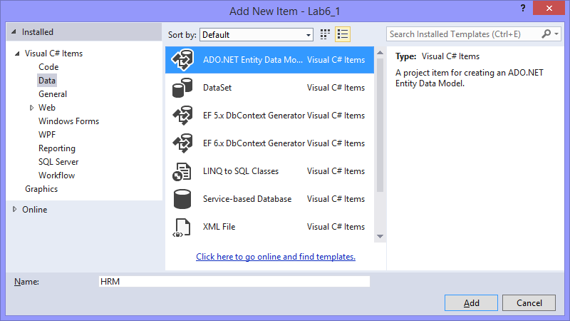

* Chọn Add

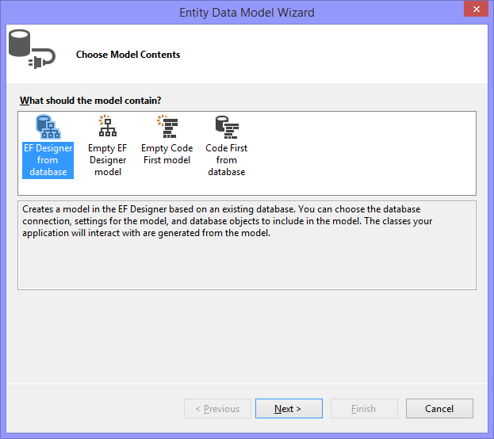

* Chọn Next -> New Connection

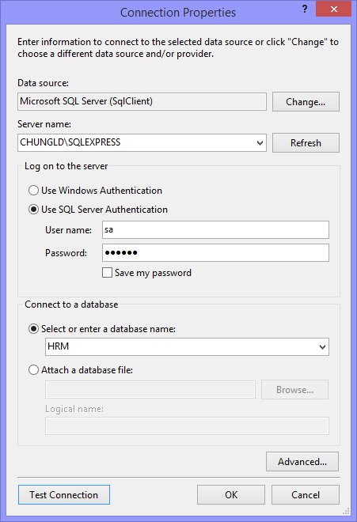

* OK

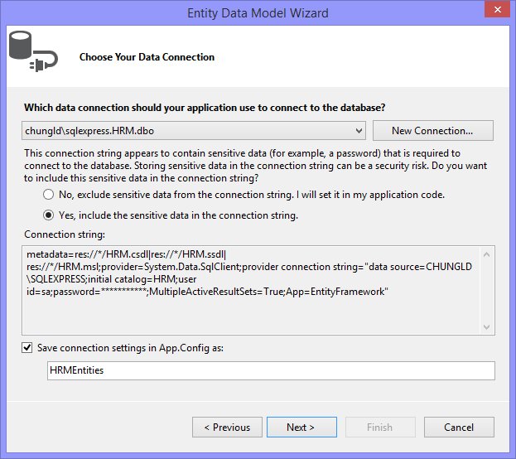

* Chọn Next -> Next

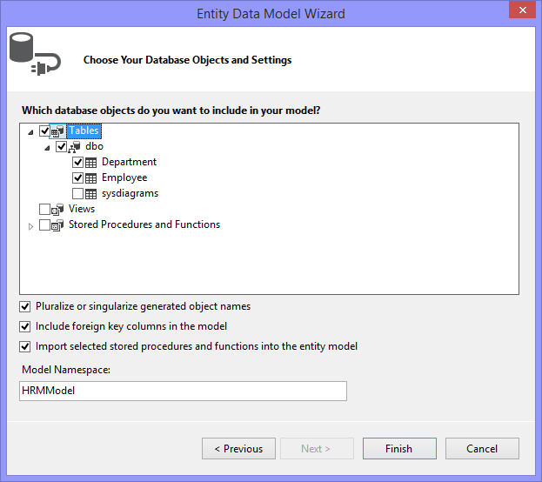

* Chọn Finish

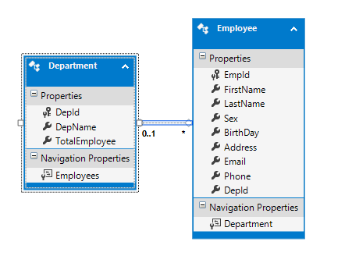

**Bước 4:** Code cho chương trình:

* *Khai báo biến*

//khai báo biến chứa dòng hiện tại

int position;

//khai báo biến lưu trạng thái thêm hay sửa

bool edit = true;

//Khởi tạo đối tượng quản lý Database (DataContext)

HRMEntities hrm = new HRMEntities();

* *Sự kiện Load của frmEmployee*

private void frmEmployee_Load(object sender, EventArgs e)

{

//Hiển thị nhân viên lên lưới

DisplayEmployee();

//Hiển thị phòng ban lên combobox

DisplayDepartment();

}

* *Sự kiện Click của nút Ghi*

private void btnUpdate_Click(object sender, EventArgs e)

{

if (edit)

{

//tìm nhân viên cần sửa có mã như trên form

var emp = hrm.Employees.FirstOrDefault(x => x.EmpId == txtId.Text);

//nếu tìm thấy

if (emp != null)

{

//gán lại thông tin cho nhân viên

emp.FirstName = txtFirstName.Text;

emp.LastName = txtLastName.Text;

emp.BirthDay = txtBirthday.Value;

emp.Sex = chkSex.Checked;

emp.Phone = txtPhone.Text;

emp.Address = txtAddress.Text;

emp.Email = txtEmail.Text;

emp.DepId = cboDepartment.SelectedValue.ToString();

//lưu

hrm.SaveChanges();

//hiển thị lại dữ liệu

DisplayEmployee();

//hiển thị đúng vị trí dòng đã chọn trước đó

dgvEmployee.Rows[0].Selected = false;

dgvEmployee.Rows[position].Selected = true;

}

else

{

MessageBox.Show("Không tìm thấy dữ liệu", "Thông báo", MessageBoxButtons.OK, MessageBoxIcon.Information);

}

}

else

{

//tạo mới nhân viên

var emp = new Employee();

//gán giá trị

emp.EmpId = txtId.Text;

emp.FirstName = txtFirstName.Text;

emp.LastName = txtLastName.Text;

emp.BirthDay = txtBirthday.Value;

emp.Sex = chkSex.Checked;

emp.Phone = txtPhone.Text;

emp.Address = txtAddress.Text;

emp.Email = txtEmail.Text;

emp.DepId = cboDepartment.SelectedValue.ToString();

hrm.Employees.Add(emp);

//lưu

hrm.SaveChanges();

//hiển thị lại dữ liệu

DisplayEmployee();

}

}

* *Sự kiện Click của nút Thêm mới*

private void btnNew_Click(object sender, EventArgs e)

{

//xóa trắng dữ liệu trên form

txtId.Text = txtFirstName.Text = txtLastName.Text = txtPhone.Text = txtAddress.Text = txtEmail.Text = "";

txtId.Focus();

edit = false;

txtId.ReadOnly = false;

}

* *Sự kiện Click của dgvEmployee*

private void dgvEmployee_Click(object sender, EventArgs e)

{

//hiển thị chi tiết nhân viên khi kích vào lưới

DisplayEmployeeDetail();

}

* *Sự kiện Click của nút xóa*

private void btnDelete_Click(object sender, EventArgs e)

{

if (dgvEmployee.CurrentRow != null)

{

if (MessageBox.Show("Bạn có muốn xóa không?", "Thông báo", MessageBoxButtons.YesNo, MessageBoxIcon.Question) == DialogResult.Yes)

{

//tìm nhân viên có mã như trên form

var emp = hrm.Employees.FirstOrDefault(x => x.EmpId == txtId.Text);

if (emp != null)

{

//xóa dữ liệu

hrm.Employees.Remove(emp);

//lưu

hrm.SaveChanges();

//hiển thị lại dữ liệu

DisplayEmployee();

}

}

}

else

{

MessageBox.Show("Không tìm thấy dữ liệu", "Thông báo", MessageBoxButtons.OK, MessageBoxIcon.Information);

}

}

* *Sự kiện Click của nút Bỏ qua*

private void btnCancel_Click(object sender, EventArgs e)

{

//hiển thị lại chi tiết nhân viên

DisplayEmployeeDetail();

}

* *Một số các phương thức khác*

//Phương thức hiển thị phòng ban lên combo box

private void DisplayDepartment()

{

//lấy danh sách phòng ban

var departments = from dep in hrm.Departments select new { DepId = dep.DepId, DepName = dep.DepName };

cboDepartment.DataSource = departments.ToList();

cboDepartment.DisplayMember = "DepName";

cboDepartment.ValueMember = "DepId";

}

//Phương thức hiển thị dữ liệu lên lưới

private void DisplayEmployee()

{

//truy vấn lấy các thông tin cần thiết trong bảng Employee

var employess = from emp in hrm.Employees

select new { Ma_nhan_vien = emp.EmpId, Ho_dem = emp.FirstName, Ten = emp.LastName, Gioi_tinh = emp.Sex, Ngay_sinh = emp.BirthDay, Dia_chi = emp.Address, Email = emp.Email, Dien_thoai = emp.Phone, Ma_phong = emp.DepId };

//hiển thị lên lưới

dgvEmployee.DataSource = employess.ToList();

DisplayEmployeeDetail();

}

//phương thức hiển thị chi tiết nhân viên của dòng hiện tại trên lưới lên form

private void DisplayEmployeeDetail()

{

//nếu dòng hiện tại trên lưới khác null

if (dgvEmployee.CurrentRow != null)

{

DataGridViewRow row = dgvEmployee.CurrentRow;

txtId.Text = row.Cells[0].Value.ToString();

txtFirstName.Text = row.Cells[1].Value.ToString();

txtLastName.Text = row.Cells[2].Value.ToString();

chkSex.Checked = (bool)row.Cells[3].Value;

txtBirthday.Value = (DateTime)row.Cells[4].Value;

txtAddress.Text = row.Cells[5].Value.ToString();

txtEmail.Text = row.Cells[6].Value.ToString();

txtPhone.Text = row.Cells[7].Value.ToString();

cboDepartment.SelectedValue = row.Cells[8].Value.ToString();

position = dgvEmployee.CurrentRow.Index;

edit = true;

txtId.ReadOnly = true;

}

}

**Bước 5:** F5 để chạy và kiểm thử

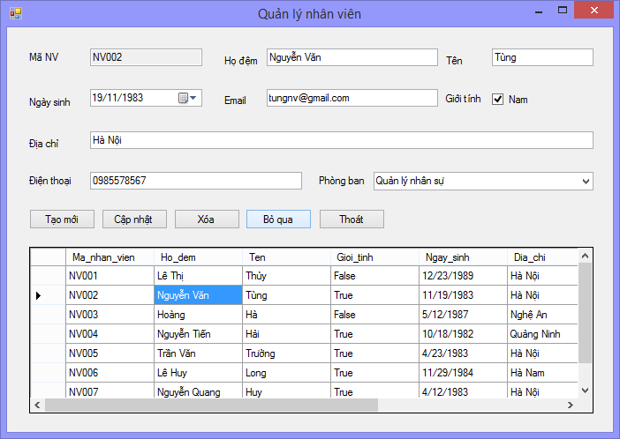

**Bài 6.2**

**Phát triển tiếp bài Lab6_1 bổ sung thêm màn hình tra cứu nhân viên theo phòng ban và theo tên**

* *Giao diện màn hình cập nhật thông tin nhân viên*

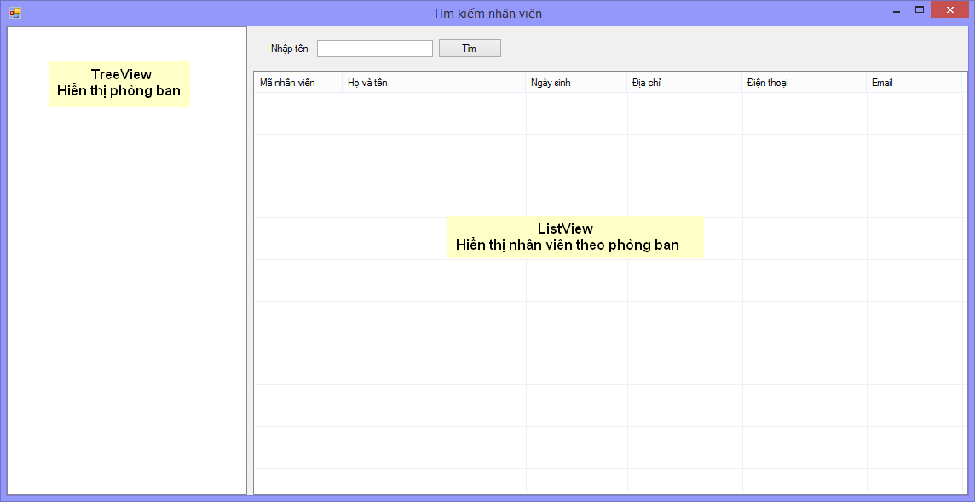

**Bước 1:** Mở frmEmployee bổ sung nút Tra cứu (btnSearch)

**Bước 2:** Thiết kế form theo đầu bài yêu cầu và đặt tên cho các control theo bảng sau (chú ý các control label không cần đặt tên):

|  |  |  |
| --- | --- | --- |
| **Loại Control** | **Đặt tên** | **Thuộc tính khác** |
| Màn hình: Form | frmSearch | Text:Tìm kiếm nhân viên |
| Nhập tên: TextBox | txtName |  |
| Tìm: Button | btnSearch | Text: Tìm |
| Tên: TextBox | txtLastName |  |
| SplitContainer | SplitContainer1 | Chia làm 2 phần theo dạng cột, phần 1 chứa TreeView, phần 2 chứa textbox, button và ListView hiển thị kết quả tìm kiếm |
| ImageList | imgIcon | ColorDepth: 32Bit  ImageSize: 48,48  Chọn 4 các ảnh tương ứng |
| TreeView | trvDepartment | ImageList: imgIcon  Anchor: Top, Bottom, Left, Right |
| ListView | lstEmployee | View: Details  LargeIcon: imgIcon  SmallIcon: imgIcon  Anchor: : Top, Bottom, Left, Right  Columns: Thêm các cột như hình minh họa |

**Bước 3:** Code cho chương trình:

* *Khai báo biến*

//Khai báo biến DataContext

HRMEntities hrm = new HRMEntities ();

* *Sự kiện Load của frmSearch*

private void frmSearch_Load(object sender, EventArgs e)

{

//lấy thông tin phòng ban

var departments = from dep in hrm.Departments select new { DepId = dep.DepId, DepName = dep.DepName };

//Tạo nút gốc

TreeNode root = new TreeNode("Danh mục phòng ban", 0, 0);

root.Tag = 0;

//đọc dữ liệu và đưa lên TreeView

foreach (var dep in departments)

{

//tạo nút con

TreeNode depnode = new TreeNode(dep.DepName, 1, 1);

depnode.Tag = dep.DepId;

//đưa nút con vào nút gốc

root.Nodes.Add(depnode);

}

//đưa nút gốc vào treeview

trvDepartment.Nodes.Add(root);

//mở hết các nút trên cây

trvDepartment.ExpandAll();

}

* *Sự kiện AfterSelect của TreeView*

private void trvDepartment_AfterSelect(object sender, TreeViewEventArgs e)

{

//gọi phương thức tìm

SearchEmployee();

}

* *Sự kiện Click của Tìm*

private void btnSearch_Click(object sender, EventArgs e)

{

//gọi phương thức tìm

SearchEmployee();

}

* *Code cho phương thức tìm kiếm*

public void SearchEmployee()

{

//xóa ListVIew

lstEmployee.Items.Clear();

//lấy nút được chọn

TreeNode node =trvDepartment.SelectedNode;

//Tìm và hiển thị kết quả

//lấy nhân viên theo phòng được chọn

var employees = from emp in hrm.Employees

where emp.DepId == node.Tag.ToString()

&& emp.LastName.Contains(txtName.Text)

select new { Id = emp.EmpId, FullName = emp.FirstName + " " + emp.LastName, Birthday = emp.BirthDay, Address = emp.Address, Email = emp.Email, Phone = emp.Phone, Sex = emp.Sex };

//duyệt và hiển thị lên ListView

foreach (var emp in employees)

{

ListViewItem item = new ListViewItem(new string[] { emp.Id, emp.FullName, emp.Birthday.Value.ToString("dd/MM/yyyy"), emp.Address, emp.Phone, emp.Email });

item.ImageIndex = (emp.Sex.Value) ? 2 : 3;

lstEmployee.Items.Add(item);

}

}

**Bước 4:** Code cho nút tra cứu của frmEmployee

private void btnSearch_Click(object sender, EventArgs e)

{

frmSearch fs = new frmSearch();

fs.ShowDialog();

}

**Bước 5:** F5 để chạy và kiểm thử

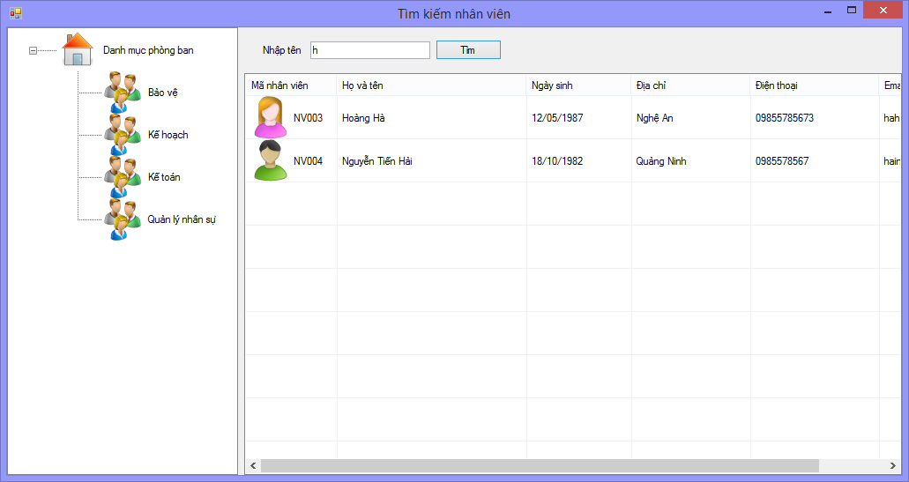

**Bài 6.3**

**Viết chương trình minh họa hiển thị dữ liệu phân cấp trong database lên treeview và thực hiện các thao tác thêm xóa sửa trên cây.**

* *Cho cơ sở dữ liệu LabWinform với bảng sau*

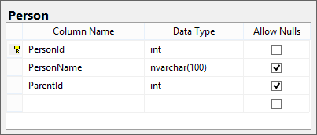

* *Code script mẫu*

Create table Person

(

PersonId int identity primary key,

PersonName nvarchar(100),

ParentId int

)

go

insert into Person values(N'Nguyễn Văn A',0)

insert into Person values(N'Nguyễn Văn B',1)

insert into Person values(N'Nguyễn Văn C',1)

insert into Person values(N'Nguyễn Văn D',2)

insert into Person values(N'Nguyễn Văn E',2)

insert into Person values(N'Nguyễn Văn F',2)

insert into Person values(N'Nguyễn Văn G',6)

insert into Person values(N'Nguyễn Văn A1',0)

go

--thủ tục thêm 1 Person

Create proc AddPerson

@PersonName nvarchar(100),

@ParentId int,

@Id int output

as

insert into Person values(@PersonName, @ParentId)

set @Id=@@IDENTITY

go

--thủ tục sửa

Create proc UpdatePerson

@PersonId int,

@PersonName nvarchar(100)

as

update Person set PersonName=@PersonName where PersonId=@PersonId

go

--thủ tục xóa

Create proc DeletePerson

@PersonId int

as

if(exists(select PersonId from Person where ParentId=@PersonId))

begin

raiserror (N'Không xóa được',16,1)

end

delete from Person where PersonId=@PersonId

go

* *Form hiển thị cây phân cấp thiết kế như sau*

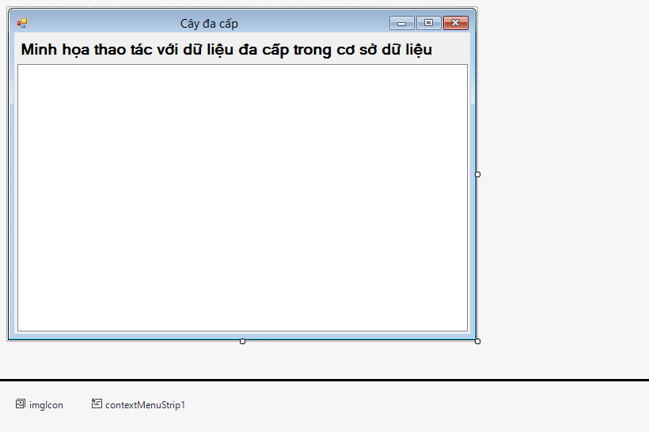

* *Form thêm người mới*

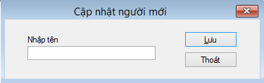

**Bước 1:** Kích chuột phải vào Solution “Session6” Add -> New Project -> chọn loại Windows Forms Appliaction -> Nhập tên Project -> OK

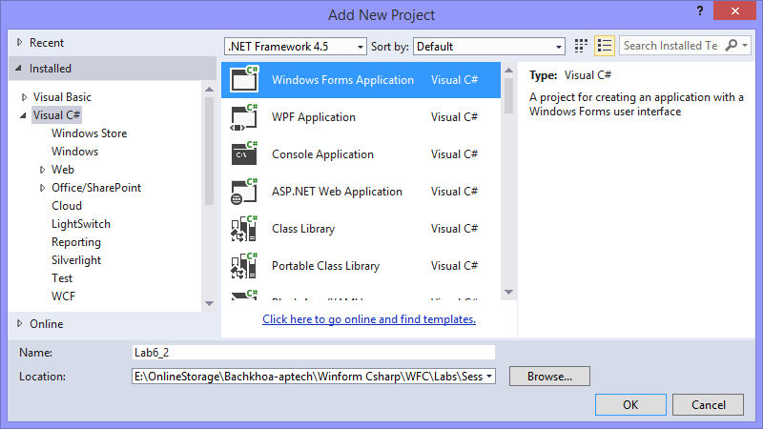

**Bước 2:** Thiết kế form hiển thị cây phân cấp theo đầu bài yêu cầu và đặt tên cho các control theo bảng sau (chú ý các control label không cần đặt tên):

|  |  |  |
| --- | --- | --- |
| **Loại Control** | **Đặt tên** | **Thuộc tính khác** |
| Màn hình: Form | frmMultiLevel | Text:Cây đa cấp |
| ImageList | imgIcon | Chọn 3 icon làm mẫu kích thước 32,32 |
| ContextMenu | contextMenu1 |  |
| TreeView | trvPerson | ImageList:imgIcon  ContextMenuStrip: contextMenu1 |

**Bước 3:** Thiết kế form thêm người mới theo đầu bài yêu cầu và đặt tên cho các control theo bảng sau (chú ý các control label không cần đặt tên):

|  |  |  |
| --- | --- | --- |
| **Loại Control** | **Đặt tên** | **Thuộc tính khác** |
| Màn hình: Form | frmAddPerson | Text:Cây đa cấp  AcceptButton: btnSave |
| Nhập tên: TextBox | txtName |  |
| Lưu: Button | btnSave |  |
| Thoát: Button | btnExit |  |

**Bước 4:** Code cho frmMultiLevel

* *Khai báo biến*

//Khởi tạo Entities

LabWinformEntities lab = new LabWinformEntities();

* *Code cho sự kiện form Load*

private void frmMultiLevel_Load(object sender, EventArgs e)

{

//Tạo nút gốc

TreeNode root = new TreeNode("Hệ thống đa cấp");

//Mã số mặc định là 0

root.Tag = 0;

//Biểu tượng 0

root.ImageIndex = 0;

root.SelectedImageIndex = 0;

//Thêm nút gốc vào cây

trvPerson.Nodes.Add(root);

//Gọi phương thức lấy nút con của nút root

GetChildPerson(root);

}

//định nghĩa phương thức lấy các nút con của một nút

private void GetChildPerson(TreeNode rootnode)

{

//lấy danh sách các nút con của roodnode

var childs = from p in lab.People where p.ParentId == ((int)rootnode.Tag) select p;

//duyệt các nút con để add vào rootnode

foreach (var child in childs)

{

TreeNode childnode = new TreeNode(child.PersonName);

childnode.Tag = child.PersonId;

rootnode.Nodes.Add(childnode);

childnode.ImageIndex = 1;

childnode.SelectedImageIndex = 1;

}

}

* *Sự kiện AfterExpand của treeview*

//sau khi mở 1 nút trên cây

private void trvPerson_AfterExpand(object sender, TreeViewEventArgs e)

{

//lấy nút được mở

TreeNode selectednode = e.Node;

//duyệt các nút con của nút vừa mở

foreach (TreeNode node in selectednode.Nodes)

{

//xóa các nút con của nút mở

node.Nodes.Clear();

//gọi phương thức lấy các nút con và đưa vào node

GetChildPerson(node);

//hiển thị hình ảnh phù hợp

if (node.Nodes.Count > 0)

{

node.ImageIndex = 1;

node.SelectedImageIndex = 1;

}

else

{

node.ImageIndex = 2;

node.SelectedImageIndex = 2;

}

}

}

* *Sự kiện BeforeCollapse của treeview*

//khi đóng nút lại thì đóng tất cả các nút con

private void trvPerson_BeforeCollapse(object sender, TreeViewCancelEventArgs e)

{

foreach (TreeNode node in e.Node.Nodes)

{

node.Collapse();

}

}

* *Sự kiện Click của menu Thêm mới*

//thêm nút mới

private void mnuAdd_Click(object sender, EventArgs e)

{

//tạo form thêm

frmAddPerson frmadd = new frmAddPerson();

//gán nút chọn trên cây sang form thêm

frmadd.SelectedNode = trvPerson.SelectedNode;

//tắt trạng thái sửa

frmadd.Edit = false;

//hiển thị

frmadd.ShowDialog();

}

* *Sự kiện Click của menu Sửa*

//sửa nút

private void mnuEdit_Click(object sender, EventArgs e)

{

//nếu là nút gốc thì không cho sửa

if (trvPerson.SelectedNode.Tag.ToString() == "0")

return;

//tạo form thêm

frmAddPerson frmadd = new frmAddPerson();

//chuyển nút chọn trên tree sang form thêm

frmadd.SelectedNode = trvPerson.SelectedNode;

//bật trạng thái sửa của form thêm

frmadd.Edit = true;

//hiển thị form

frmadd.ShowDialog();

}

* *Sự kiện Click của menu Xóa*

//xóa nút

private void mnuDelete_Click(object sender, EventArgs e)

{

//nếu nút hiện tại có nút con thì không xóa được

if (trvPerson.SelectedNode.Nodes.Count > 0)

MessageBox.Show("Không thể xóa nút cha khi các nút con chưa xóa", "Thông báo", MessageBoxButtons.OK, MessageBoxIcon.Error);

else

{

//hỏi khi xóa

if (MessageBox.Show("Bạn có muốn xóa không", "Thông báo", MessageBoxButtons.YesNo, MessageBoxIcon.Question) == DialogResult.Yes)

{

//nếu có 1 nút con thì đổi icon

if (trvPerson.SelectedNode.Parent.Nodes.Count == 1)

{

trvPerson.SelectedNode.Parent.ImageIndex = 2;

trvPerson.SelectedNode.Parent.SelectedImageIndex = 2;

}

//lấy mã số cần xóa

int personid = (int)trvPerson.SelectedNode.Tag;

try

{

//xóa dữ liệu

lab.DeletePerson(personid);

//xóa nút

trvPerson.SelectedNode.Remove();

}

catch (Exception ex)

{

MessageBox.Show(ex.Message, "Thông báo", MessageBoxButtons.OK, MessageBoxIcon.Error);

}

}

}

}

* *Sự kiện Click của menu mở rộng tất cả*

//mở tất cả các nút

private void mnuExpandAll_Click(object sender, EventArgs e)

{

trvPerson.SelectedNode.ExpandAll();

}

* *Sự kiện Click của menu thu lại tất cả*

//đóng tất cả các nút

private void mnuCollapseAll_Click(object sender, EventArgs e)

{

trvPerson.SelectedNode.Collapse();

}

**Bước 5:** Code cho frmAddPerson

* *Khai báo biến*

//khai báo thuộc tính Treenode chứa nút chọn bên frmMultiLevel

public TreeNode SelectedNode { get; set; }

//khai báo thuộc tính Edit chứa trạng thái sửa hay thêm mới

public bool Edit { get; set; }

* *Sự kiện form Load*

private void frmAddPerson_Load(object sender, EventArgs e)

{

//nếu là sửa thì hiển thị tên lên ô text

if (Edit)

txtName.Text = SelectedNode.Text;

}

* *Sự kiện Click của nút Lưu*

private void btnSave_Click(object sender, EventArgs e)

{

//khởi tạo entities

LabWinformEntities lab = new LabWinformEntities();

//tạo tham số id

ObjectParameter id = new ObjectParameter("Id", typeof(int));

//nếu là sửa

if (Edit)

{

//cập nhật lại dữ liệu vào database

lab.UpdatePerson((int)SelectedNode.Tag, txtName.Text);

//hiển thị lại nhãn trên nút của cây

SelectedNode.Text = txtName.Text;

}

else //nếu là thêm

{

//thêm mới dữ liệu

lab.AddPerson(txtName.Text, (int)SelectedNode.Tag, id);

//tạo nút mới

TreeNode node = new TreeNode(txtName.Text);

node.Tag = id.Value;

node.ImageIndex = 2;

node.SelectedImageIndex = 2;

//thêm vào nút được chọn

SelectedNode.Nodes.Add(node);

if (SelectedNode.Tag.ToString() != "0")

{

SelectedNode.ImageIndex = 1;

SelectedNode.SelectedImageIndex = 1;

}

}

this.Close();

}

**Bước 6:** F5 chạy và kiểm tra kết quả

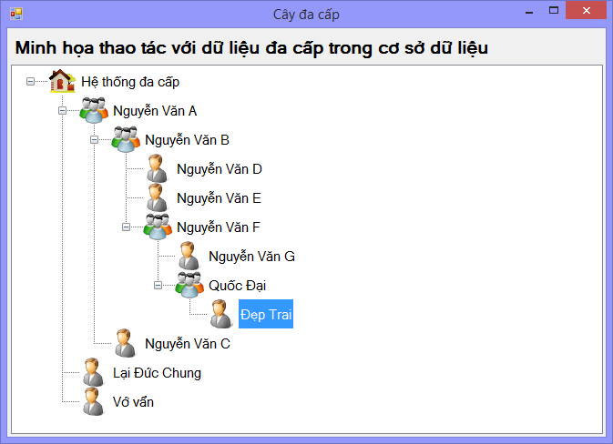

**Phần I: Bài tập tự làm**

**HẾT**